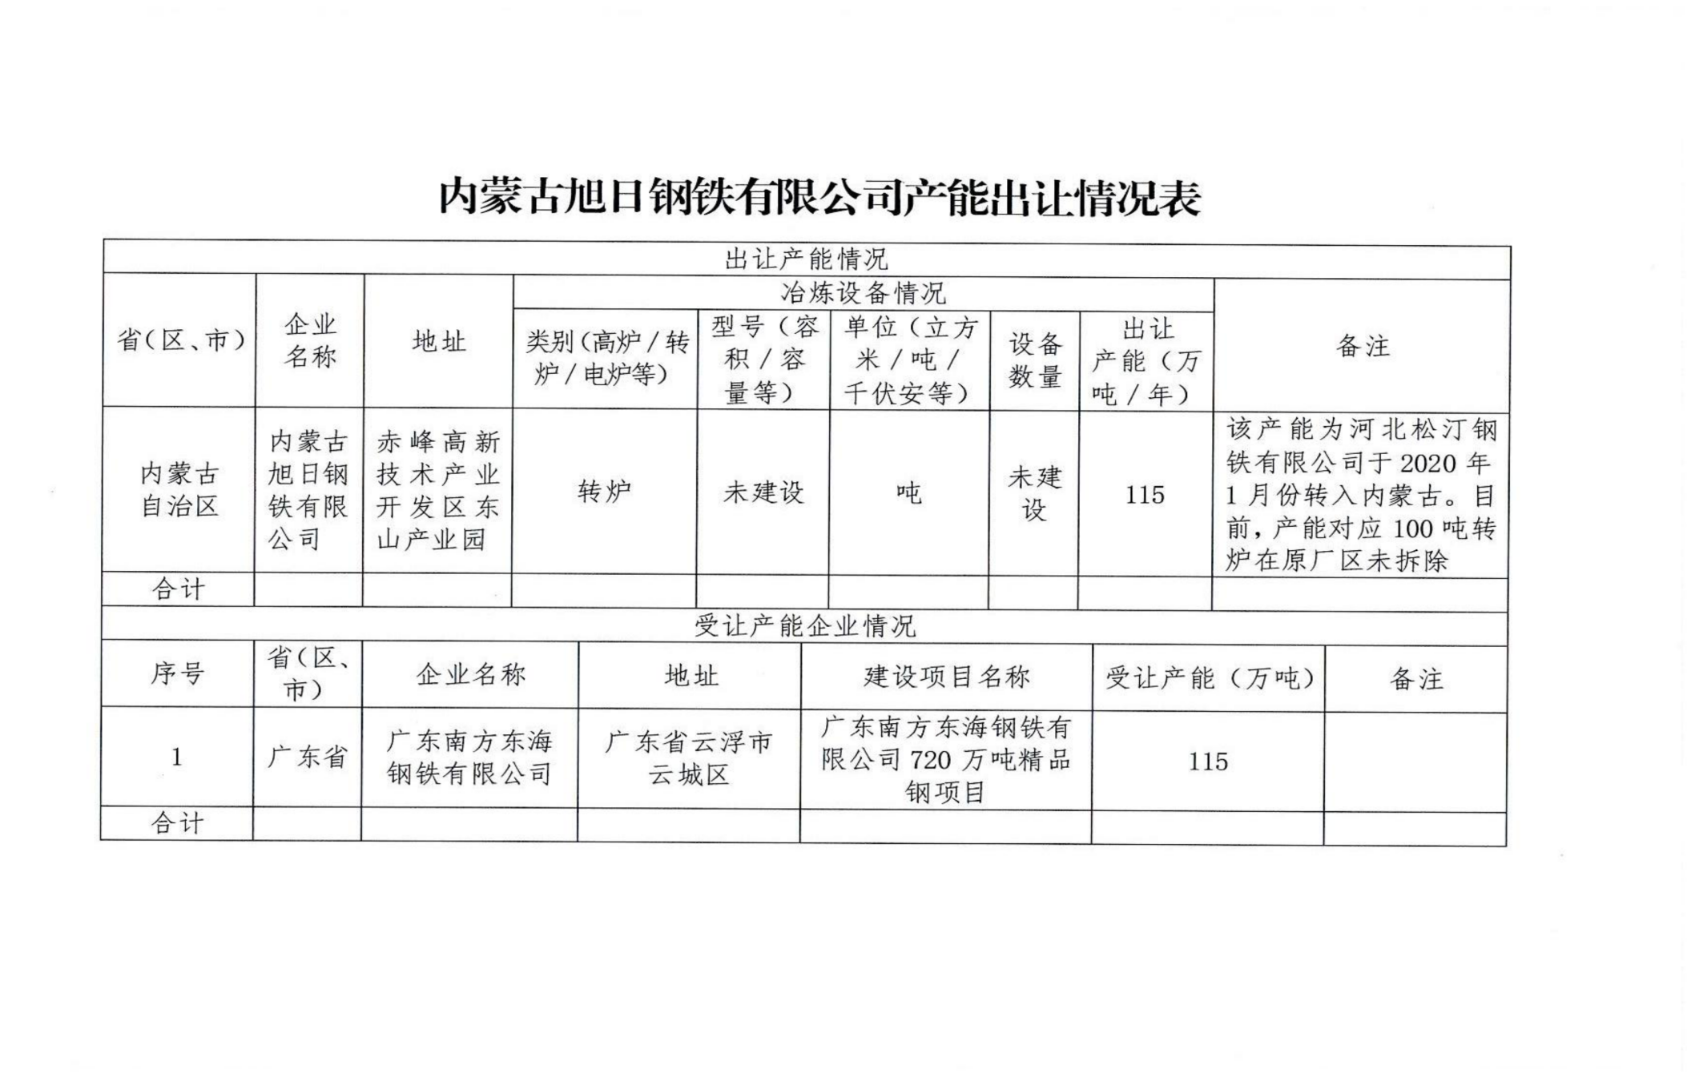
114.9
114.9
附件

内蒙古自治区工业和信息化厅办公室 2023年2月8日印发
内蒙古自治区工业和信息化厅办公室 2023年 月 日印发

